高血壓
我（腎友）要如何預防高血壓的發生？
1.嚴格的訂定『理想的體重』（或叫乾重），因為80－90％腎友的高血壓，可經由體重的調整而使血壓正常。因此，透析治療的病患應該90％以上不必任何藥物控制就可以保持血壓正常
2.腳不可有水腫。調整體重的時期，最好每次增加體重不可超過3％；每天需吃較低鹽份的食物，以方便將乾重加以降低
3.腎友絕對不可以抽菸，因為吸菸已證實會增加心臟血管疾病之死亡率
4.調整體重時，應採少量漸進式下降體重方式進行，初期會有不舒服，如抽慉、頭暈、全身無力，應要忍耐並與醫師商討配合，因為只要透析幾次後即會消失
5.理想體重如何訂定，宜與醫師溝通配合。每個月應由主治醫師重新設定一次
6.無法用調整體重來控制的高血壓，須按時服藥，控制血壓最好能在
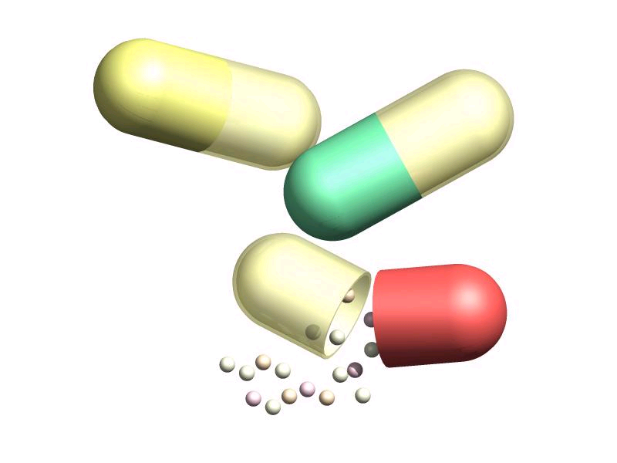
138／83mmHg以下，如此才不致於引起中風、心肌梗塞的併發症。另外任何時候或在血液透析前，如果血壓高於180／95mmHg以上，則需與醫師討論是否須立即口服降血壓藥治療
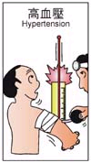
7.由於殘餘腎功能對身體健康助益多，因此儘量維持有尿狀態。但是血壓不應該超過160／90mmHg以上，以避免心臟血管併發症發生。理想體重的訂定要與病患維持有尿狀態取得平衡點，可先採取吃藥控制血壓，再採用漸進的方法下降體重來控制血壓


